**射线胶片照相检测底片评定系统说明**

**1、本系统仅支持谷歌浏览器；**

2、射线胶片照相检测底片评定系统网址：

http://www.farain.com:3030/client/v0.1.0/index.html?tag=6705709626

正式考试时，双击电脑桌面名为“射线胶片照相检测底片评定系统”的快捷方式即可打开网页；

3、使用姓名及身份证号登录系统进行练习、考试；

4、练习版可多次提交试卷，正式考试仅能提交一次；

5、评定系统功能说明：

（1）系统界面“切换提示”功能默认开启，切换底片时会弹出提示框，提醒是否已经保存数据；

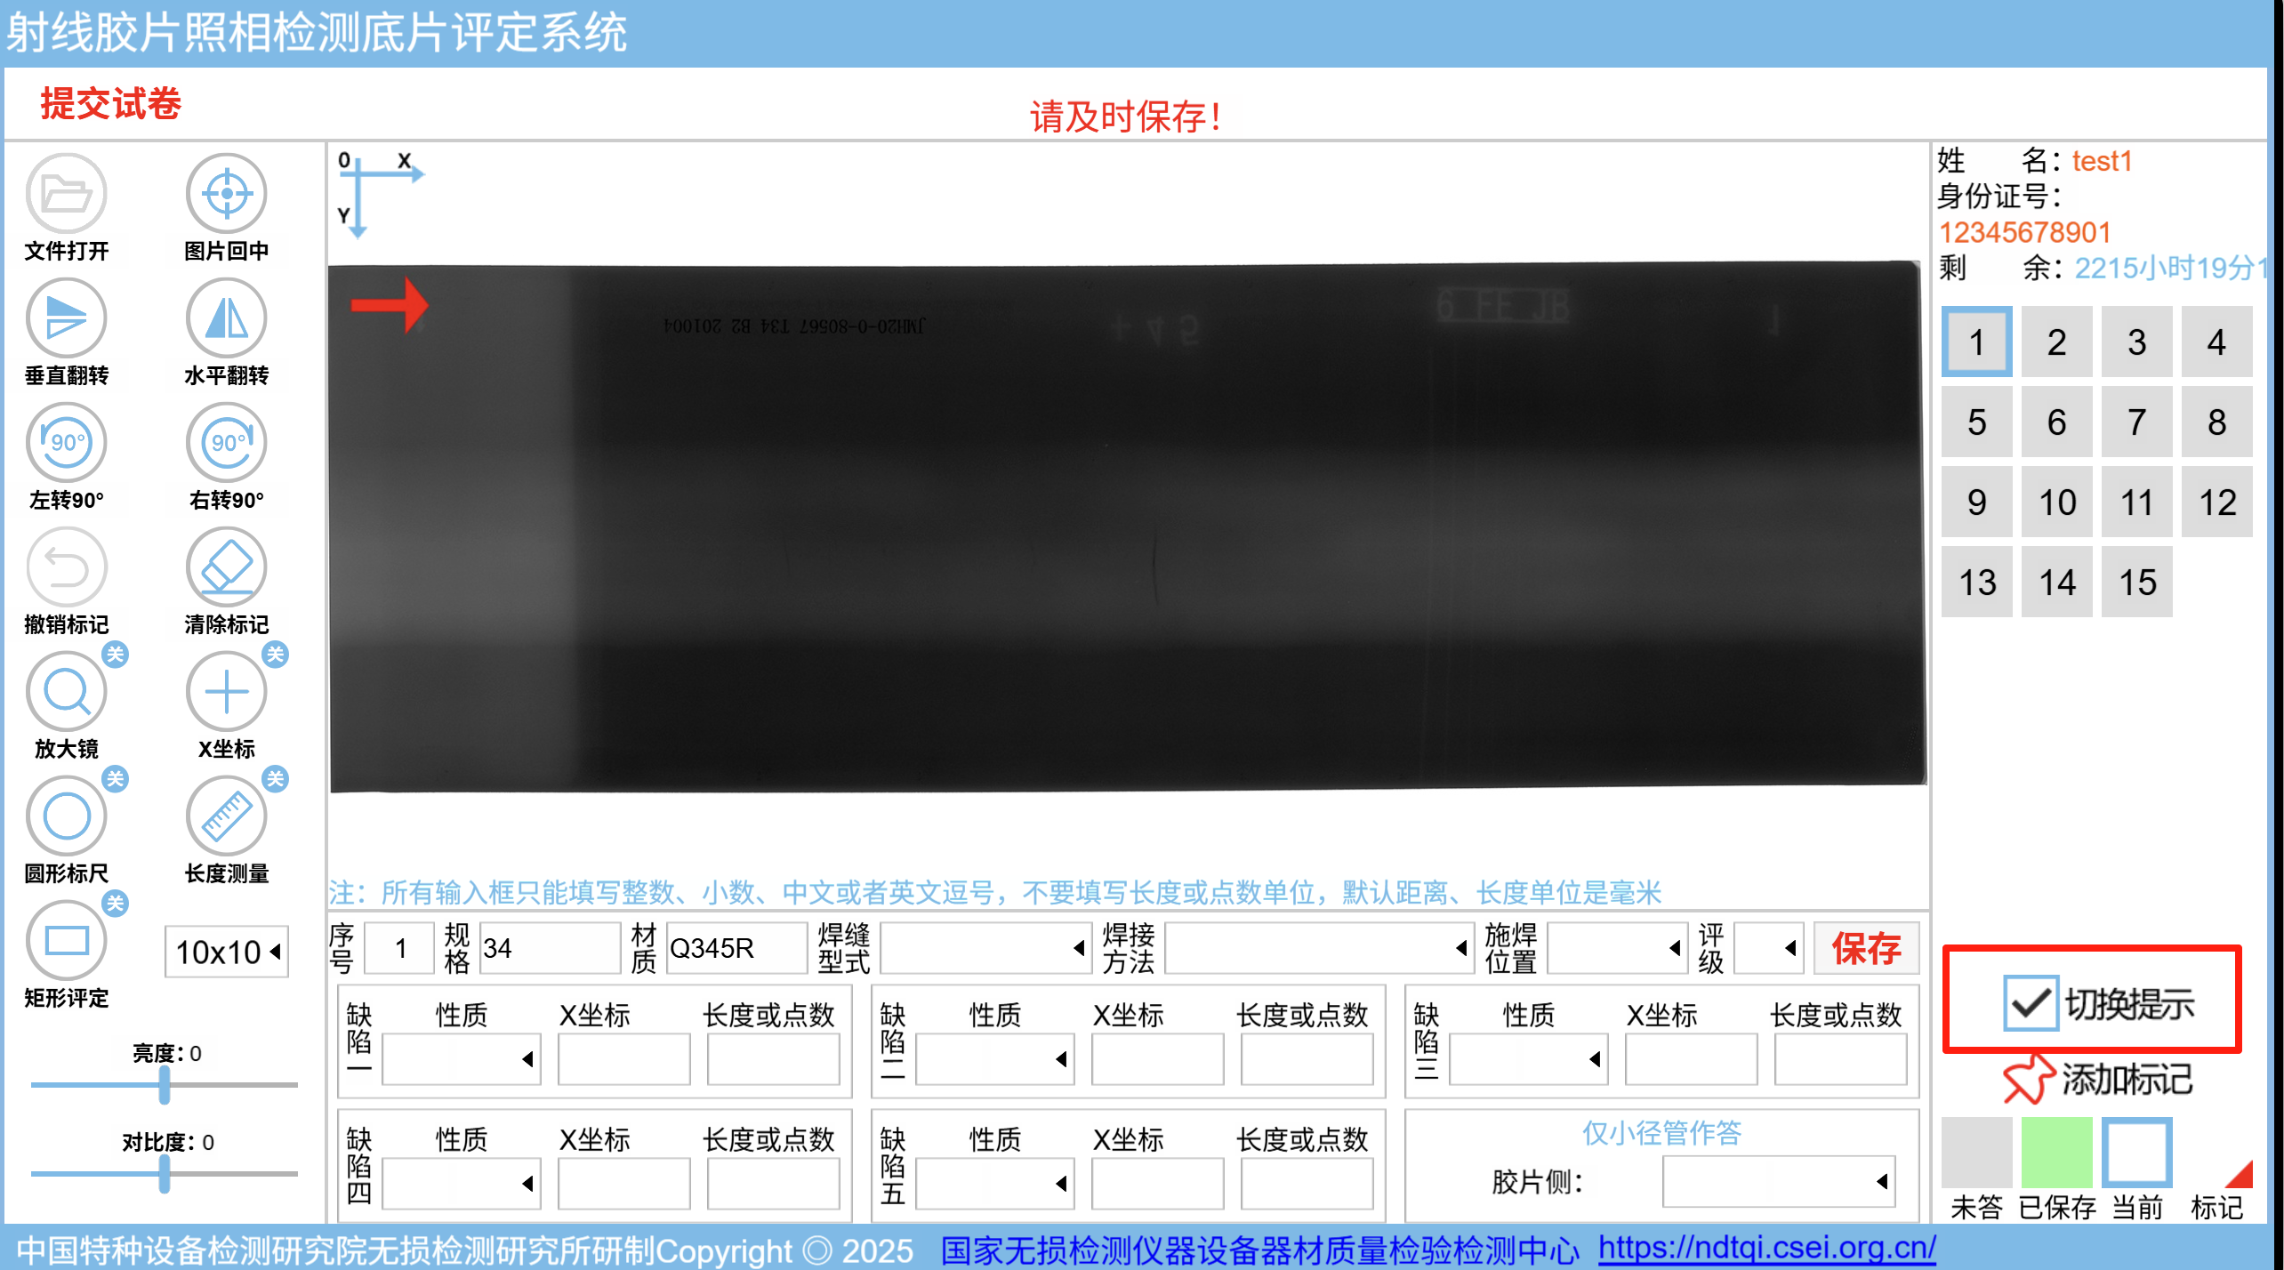

（2）系统界面“计时功能”，剩余5分钟会有提示，倒计时结束系统自动提交。练习时长与正式考试时长无关，考试时长以正式考试通知为准。

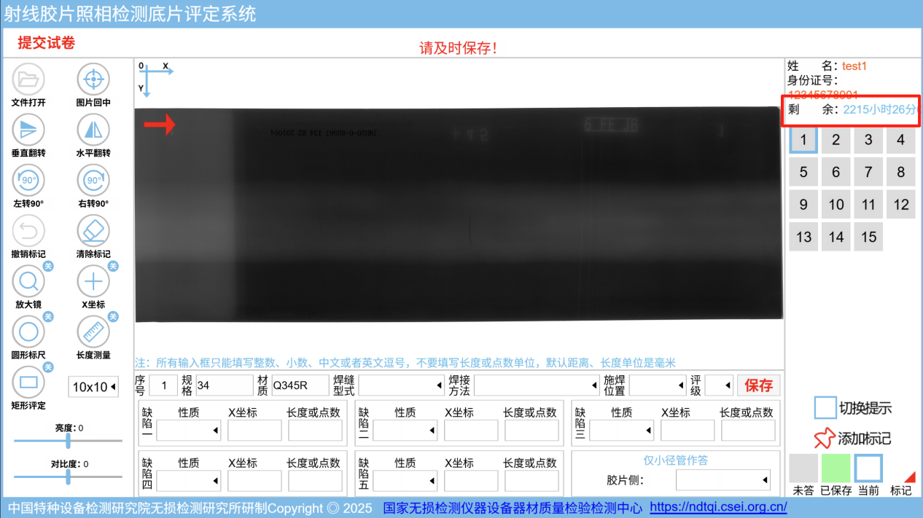

（3）系统界面“保存功能”是将答题情况存储到服务器上，意外关闭网页，只需重新登录评定系统，已完成的答题会保留；

（4）底片评定时，底片上所做的任何标记，例如画线段、画评定框等不参与评分，下拉框的选择、输入框的数据参与评分。

6、评定系统在使用过程中如遇问题，请联系技术人员，联系方式：13552554429（微信号同）。

**注：每道题答题完毕务必点击保存后再切到其他题目！！！**